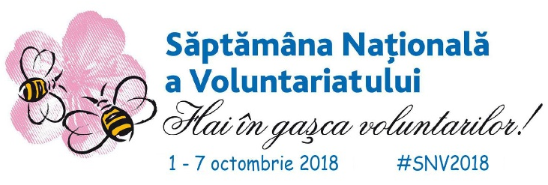

Formular de participare / colectare a activităţilor de voluntariat

Organizaţiile / instituţiile / grupurile de inițiativă vor completa şi vor transmite prezentul formular la Coordonatorul Raional / Municipal SNV corespunzător (vedeţi lista din anunţ) sau la TDV care activează ca Secretariat al Coaliţiei pentru promovarea legii şi activităţilor de voluntariat (în cazul în care nu există un coordonator desemnat).
Vă rugăm să includeți următoarea informaţie:
Data când va avea loc activitatea | Raionul / Municipiul | Prezentarea activității  (Ce, unde, când?) | Denumirea organizației / instituției / grupului de inițiativă responsabil | Denumirea partenerilor implicaţi (APC, APL, ONG etc.), inclusiv partenerii media și business | Beneficiarii activității | Adresa de e-mail și telefonul persoanei responsabile
Denumire activității:

Locul desfășurării:
Ora:
Descrierea activității:
Denumire activității:

Locul desfășurării:
Ora:
Descrierea activității:

Pentru întrebări suplimentare vă rugăm să contactaţi:  Coordonatorii Raionali / Municipali SNV sau  Asociaţia Obştească „Tinerii pentru dreptul la viaţă" (TDV)  Tel.: 022 567 551; 079 45 00 27 sau 079 19 15 87  E-mail: tdv.secretariat@gmail.com | Mulţumim pentru implicare!

